暨南大学本科实验报告专用纸
课程名称 计算机视觉实验 成绩评定
实验项目名称 python视觉开发环境搭建与图像基本读写
指导教师 赵乘骥,安荣邦
实验项目编号 实验项目类型 实验地点 教108
学生姓名 杜宇轩 学号 2022170385
- 学院 国际能源学院 系 专业 自动化
实验时间 2026 年 3 月 13 日 中 午～ 3 月 13 日 中 午
温度 20 ℃ 湿度 48%

任务1:使用OpenCV读取一张测试图片
任务2:输出图像基本信息，在终端打印:图像尺寸图像通道数，像数据类型例如:宽度、长度
任务3:显示原图，用Matplotlib或OpenCV显示原图。
任务4:转换为灰度图，将彩色图转换为灰度图，并显示
任务5:保存处理结果，把灰度图保存为新文件
任务6:用NumPy做一个简单操作，例如输出某个像素值，或者把图像左上角一块区域裁剪出来保存

原始图片：
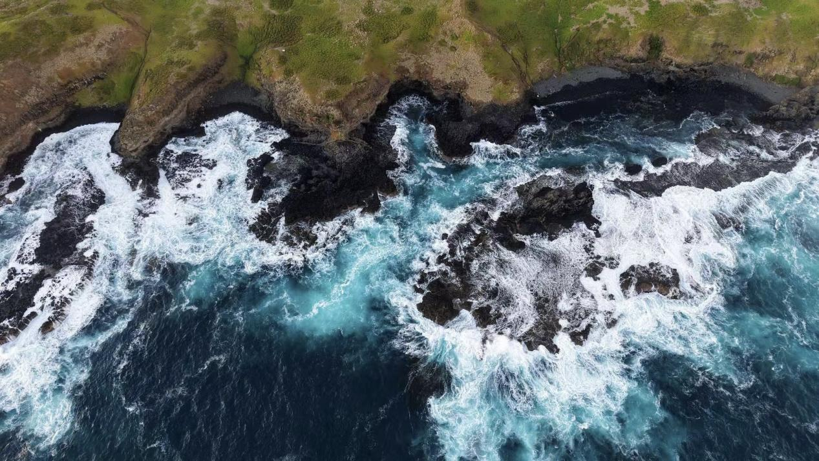

实验结果：
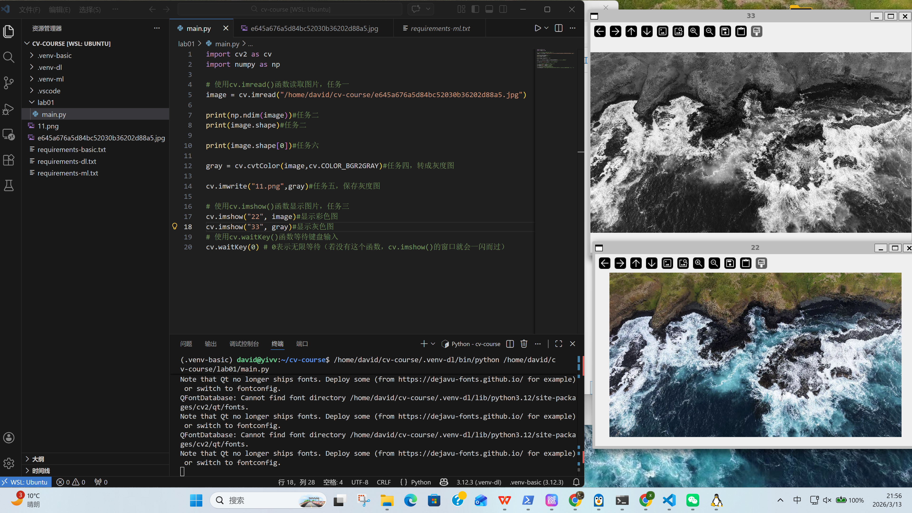

实验代码：
import cv2 as cv
import numpy as np

# 使用cv.imread()函数读取图片，任务一
image = cv.imread("/home/david/cv-course/e645a676a5d84bc52030b36202d88a5.jpg")

print(np.ndim(image))#任务二
print(image.shape)#任务二

print(image.shape[0])#任务六

gray = cv.cvtColor(image,cv.COLOR_BGR2GRAY)#任务四，转成灰度图

cv.imwrite("11.png",gray)#任务五，保存灰度图

# 使用cv.imshow()函数显示图片，任务三
cv.imshow("22", image)#显示彩色图
cv.imshow("33", gray)#显示灰色图
# 使用cv.waitKey()函数等待键盘输入
cv.waitKey(0) # 0表示无限等待（若没有这个函数，cv.imshow()的窗口就会一闪而过）

README:
计算机视觉实验一：Python视觉开发环境搭建与图像基本读写

项目简介
本项目为计算机视觉课程的第一次实验作业。主要内容为在 WSL (Ubuntu) 环境下搭建 Python 虚拟开发环境，并使用 OpenCV 和 NumPy 库进行基础的图像读取、显示与处理操作。

实验任务完成情况
任务一 & 任务三：使用 OpenCV 成功读取本地路径的测试图片，并利用 `cv.imshow()` 函数弹窗显示原始彩色图像 [cite: 10, 12, 21, 28]。
任务二：使用 NumPy 获取图像信息，在终端成功打印了图像的维度 (`np.ndim`) 和尺寸通道数 (`image.shape`) [cite: 11, 23, 24]。
任务四 & 任务五：利用 `cv.cvtColor` 函数将彩色原图转换为灰度图，并在本地成功将其保存为新文件 `11.png` [cite: 13, 14, 26, 27]。
任务六：使用 NumPy 简单操作，成功提取并输出了图像的单项维度值 (`image.shape[0]`) [cite: 15, 25]。

运行环境与依赖
操作系统：Windows 11 (WSL: Ubuntu)
编辑器：VS Code
依赖库：`opencv-python`, `numpy`

运行指南
在终端中进入项目目录，激活配置好的 Python 虚拟环境后，执行以下命令即可运行：
```bash
python main.py

